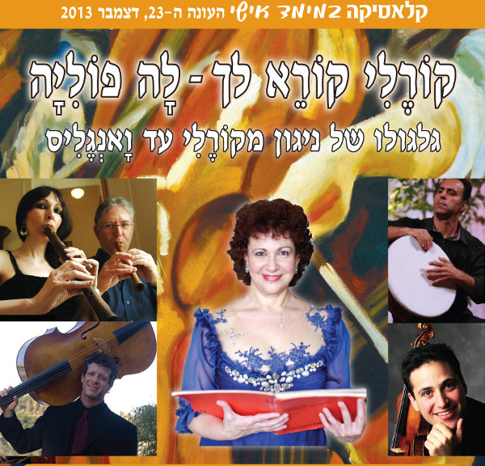

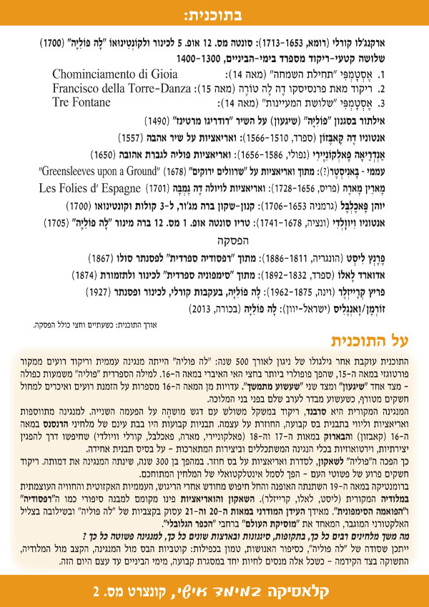
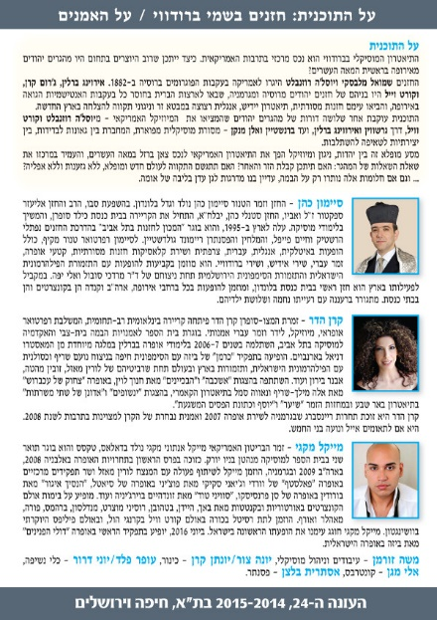

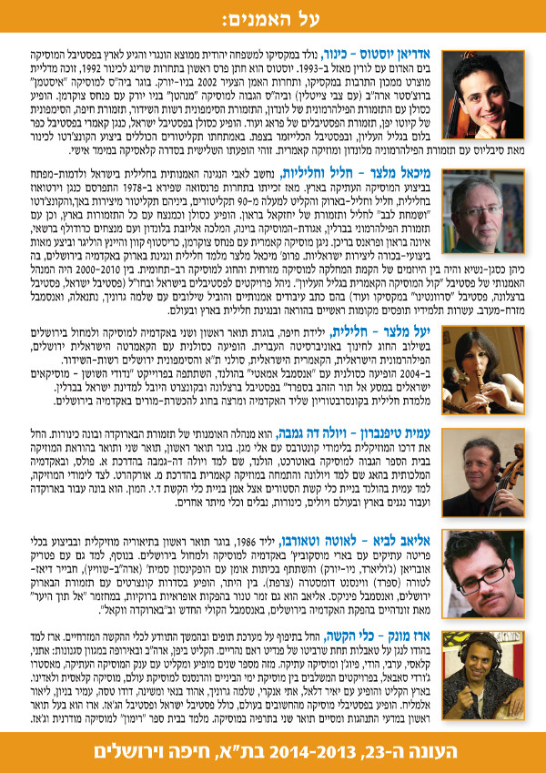

ביקורות

- לה פוליה - שיגעון של קונצרט אסתרית בלצן הקתדרה למוסיקה, מוסיקה במימד אישי
- ד"ר אסתרית בלצן-לה פוליה-מוזיאון תא
- קונצרט הבנוי לתלפיות כחוויה דתית!
איני זוכרת מעודי ריגוש כזה סביב אירוע מוזיקאלי: הנושא! הנגנים! הכלים! הביצועים! הטקסט הנפלא שהפך את לה פוליה לסיפור האנושות . מכלול עשיר שגרם לקהל לעמוד כגוש סוחף ולהריע: תודה!!!
נכתב על ידי שרה שפיר, הבמה

